Enlace: http://www.aldia.cr/ad_ee/2011/mayo/19/noticias-del-dia2782268.html

Jueves 19 de mayo de 2011, San José, Costa Rica

Ahorro será de ¢43
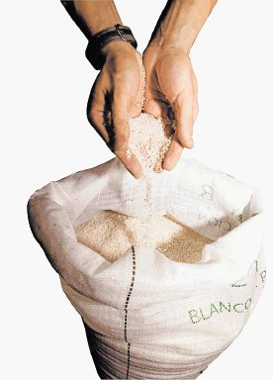
1 / 1
La fijación se revisará nuevamente. Archivo.

Kilo de arroz baja de ¢734 a ¢691

Angie López Arias

angie.lopez@aldia.co.cr
A partir del 22 de mayo usted sentirá un ahorro cuando compre arroz, pues el precio por el kilo de este producto bajará ¢43.
El Ministerio de Economía firmó un decreto para fijar el nuevo precio del arroz, que pasará de costar ¢734 el kilo a ¢691.
El ahorro inicial que se deseaba para el consumidor era de ¢100, esto según la fijación que se había hecho al productor en enero de ¢20.050 por saco de 76,3 kilos de arroz en granza.
Sin embargo, en febrero el Tribunal Contencioso Administrativo estableció que el precio al productor sería de ¢22.604, por lo que no fue posible lograr esa rebaja.
Según el Ministerio de Economía, esta fijación procura lograr un balance entre las condiciones tanto para el consumidor como para el productor y el industrial.
En enero, el Gobierno anunció la política arrocera, que busca concentrar recursos técnicos y financieros del sector público en pequeños y medianos productores para apoyarlos a lograr niveles adecuados de productividad.
Mayi Antillón, ministra de Economía, reiteró que la política de apoyo al productor no es una fijación de un precio en detrimento del consumidor, sino orientada al incremento de productividad.

